Министерство образования Республики Беларусь

УО «Брестский государственный технический университет»

Кафедра ИИТ

**Лабораторная работа №9**

По дисциплине: “Языки программирования”

Тема: “Создание и связывание таблиц базы данных”

**Выполнил**: студент 2 курса группы ПО-7 Белев.С.В.

**Проверил:** Дряпко А.В.

Брест 2021

### Цель работы:

### Изучение этапов проектирования БД.

**Задание для выполнения:**

При выполнении лабораторной работы необходимо для заданной предметной области средствами MySQL:

В соответствии согласования с учителем, предметная область – Фильмы

1. Изучить теоретический материал  
2. Cоздать базу данных  
3. Cоздать таблицы, определить поля таблиц, индексы  
4. Определить связи между таблицами и ограничения целостности

5. Заполнить согласованными данными таблицы БД  
6. При необходимости исправить введенную информацию  
7. Оформить отчет

**Ход работы:**

**Создадим нашу базу данных:**

create database main_database;

**Теперь создадим наши сущности(таблицы):**

create table movies(movieid serial primary key, moviename varchar(255), release_date integer);

create table ratings(movieid serial primary key, rating real);

create table genre(movieid serial primary key, genre varchar(255));

**Заполним таблицу покупателей тестовыми кортежами:**

insert into movies(moviename, release_date) values ('Movie1', '1996');

insert into movies(moviename, release_date) values ('Movie2', '2001');

insert into movies (moviename, release_date) values ('Movie3', '2077');

**Получим таблицу:**

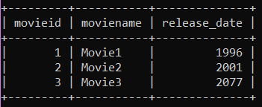

**Заполним таблицу c рейтингом:**

insert into ratings(rating) values (9.5);

insert into ratings(rating) values (7.2);

insert into ratings(rating) values (8.7);

**Получим:**

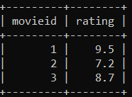

**Таблица с жанрами:**

insert into genre(genre) values ('Thriller');

insert into genre(genre) values ('Comedy');

insert into genre(genre) values ('Detective');

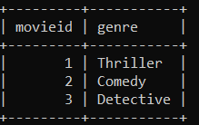

**Вывод:** В ходе лабораторной работы освоил основные команды SQL для создания базы данных, сущностей и добавления данных в таблицы, а также научился связывать таблицы по внешнему ключу.